23.02.01 Организация перевозок и управление на транспорте (по видам)
УП.03.01 Учебная практика (организация перевозок грузов)

ПК 3.2. Обеспечивать осуществление процесса управления перевозками на основе логистической концепции и организовывать рациональную переработку грузов
уметь:
- определять сроки доставки;
знать:
- правила перевозок грузов;
- организацию грузовой работы на транспорте;
- формы перевозочных документов;
- грузовую отчетность;
- меры по обеспечению сохранности при перевозке грузов;
- правила размещения и крепления грузов.

Закрытые вопросы
Вопрос | Ключ
1. На основании какого документа начисляются сборы за хранение груза на станции?  а. ТР№3  б. ТР№4  в. ТР№2  г. ТР№1 | а
2. С какого момента взыскивается сбор за хранение груза?  а. в день раскредитования документов  б. по истечении 24 часов дня прибытия груза  в. с момента подачи вагонов под выгрузку  г. в течении 12 часов дня прибытия | б
3. В какое время истекает срок доставки груза?  а. в 24 часа дня прибытия груза  б. с момента раскредитования документов  в. с момента прибытия груза на станцию  г. в 0 часов за днем прибытия груза | а
4. В течение какого времени груз, прибывший на станцию, хранится бесплатно?  а. в течении 8 часов.  б. в течении 12 часов.  в. в течении 24 часов после окончания срока доставки.  г. в течении 18 часов после окончания срока доставки. | в
5. К какой форме относится заявка на перевозку груза?  а. ГУ-38  б. ГУ-12  в. ГУ-1  г. ГУ-45 | б
6. Укажите виды дифференциации тарифов?  а. по виду сообщений, виду отправки, по роду груза  б. по виду отправки, по принадлежности вагонного парка, по скорости и расстоянию  в. по виду сообщений, виду отправки, по принадлежности вагонного парка, по скорости и расстоянию, по роду груза | в
7. Укажите виды дифференциации тарифов по виду сообщений?  а. внутригосударственные, экспортно-импортные, исключительные, договорные  б. внутригосударственные, международные  б. внутригосударственные, экспортно-импортные, договорные  г. внутригосударственные, исключительные | а
8. Какое из приведѐнных Тарифных руководств (ТР) содержит правила применения тарифов?  а. ТР№1 (Прейскурант 10-01)  б.ТР№2,3  в.ТР№4 (книга 2)  г.ТР№3 | а
9. Укажите виды дифференциации тарифов по виду отправки?  а. повагонная, групповая, маршрутная, контейнерная, для мелких отправок  б. повагонная, маршрутная, контейнерная  в. повагонная, групповая, маршрутная  г. маршрутная, контейнерная, для мелких отправок | а
10. Укажите виды Тарифных руководств (ТР)?  а. ТР№1(Прейскурант 10-01), ТР№2, ТР№3, ТР№4  б. ТР№1(Прейскурант 10-01) из 2 частей,ТР№2,ТР№3,ТР№4 из 3 книг  в. ТР№1(Прейскурант 10-01) из 2 частей,ТР№2,ТР№3,ТР№4 из 2 книг  г. ТР№1(Прейскурант 10-01) из 2 частей,ТР№2,ТР№3,ТР№4 из 1 книги | б
11. Укажите виды дифференциации тарифов по скорости и расстоянию?  а. участковая, техническая, ходовая  б. участковая, техническая, грузовая  в. грузовая, большая, пассажирская  г. грузовая, большая, пассажирская, техническая | в
12. Укажите, каким образом определяется, для каких операций открыта железнодорожная станция  а) по Тарифному руководству №3  б) по Тарифному руководству №1(Прейскурант 10-01)  в) по Тарифному руководству №4 книга 2  г) по Тарифному руководству №2 | в

Открытые вопросы
Вопрос | Ключ
1. Вставьте пропущенное понятие:  _______ - это юридическое лицо или индивидуальный предприниматель, принявший на себя по договору перевозки железнодорожным транспортом общего пользования обязанность доставить пассажира, вверенный им отправителем груз, багаж, грузобагаж из пункта отправления в пункт назначения, а также выдать груз, багаж или грузобагаж грузополучателю. | Перевозчик
2. Вставьте пропущенное понятие:  _______ ________ ___ - это система цен, включающая утвержденные в установленном порядке платы, взимаемые за перевозку грузов и услуги инфраструктуры, выполняемые при перевозках, а также правила их исчисления. | Железнодорожный грузовой тариф
3. Вставьте пропущенное понятие:  _______ _________ - это совокупность организационно и технологически взаимосвязанных операций, выполняемых при подготовке, осуществлении и завершении перевозок пассажиров, грузов, багажа и грузобагажа железнодорожным транспортом. | Перевозочный процесс
4. Вставьте пропущенное понятие:  _______ - это объект (в том числе изделия, предметы, полезные ископаемые, материалы, сырьѐ, отходы производства и потребления), принятый в установленном порядке для перевозки в грузовых вагонах, контейнерах | Груз
5. Вставьте пропущенное понятие:  _______ __________ - это транспортная железнодорожная накладная, которая регулирует отношения между участниками перевозки - перевозчиком, отправителем и получателем груза и подтверждает оформление договора перевозки груза. | Перевозочный документ
6. Вставьте пропущенное понятие:  Железнодорожный путь _______ _________ - это железнодорожные подъездные пути, примыкающие непосредственно или через другие железнодорожные подъездные пути к железнодорожным путям общего пользования и предназначенные для обслуживания определѐнных пользователей услугами железнодорожного транспорта на условиях договоров или выполнения работ для собственных нужд | необщего пользования
7. Дополните формулу недостающим коэффициентом на перевозку шоколада в 20-тонном контейнере:  Max (6164.8 * ____ * 0.76 * 3.9024 * 1.02 * 1.015, 0) | 0.85
8. Вставьте пропущенное понятие:  _______ ________ - это предъявляемая по одной накладной партия груза, для перевозки которого не требуется предоставление отдельного вагона. | Мелкая отправка
9. Рассчитайте тарифное расстояние (в км) между станциями:  станция отправления - Киров-Котласский Гор ж.д.  станция назначения - Первая Речка Двост ж.д.  Запишите в ответе только число. | 8347
10. Вставьте пропущенное понятие:  ________ ________ ____________ ___ - это документ, регламентирующий отношения, возникающие между перевозчиками, пассажирами, грузоотправителями, грузополучателями, владельцами железнодорожных путей необщего пользования при пользовании услугами железнодорожного транспорта, и устанавливает их права, обязанность и ответственность | Устав железнодорожного транспорта РФ
11. Вставьте пропущенное понятие:  _______ _______ - это предъявляемый по одной накладной груз, для перевозки которого требуется предоставление вагонов в количестве, соответствующем нормам, установленным для отправительских маршрутов по массе или длине. | Маршрутная отправка
12. Рассчитайте тарифное расстояние (в км) между станциями:  Станция отправления - Поздино Гор ж.д.  Станция назначения - Кожва1 Сев ж.д.  Запишите в ответе только число. | 1115
13. Дополните формулу на перевозку порожнего рефрижератора, недостающим коэффициентом:  Max (2816 * 0.73 * ____* 5.3407 * 1.03 * 1.015, 0) | 4
14. Вставьте пропущенное понятие:  ______ _________ ___ - это Правила применения сборов за дополнительные операции, связанные с перевозкой грузов на Федеральном железнодорожном транспорте | Тарифное руководство №3
15. Дополните формулу на перевозку автомобиля, недостающим коэффициентом: Max ((42915 + 429.15) * 0.78 *_____* 5.3407 * 1.03 * 1.015, 0) | 1.74
16. Вставьте пропущенное понятие:  _______ __________ - это перевозки грузов в одной и той же грузовой единице или на одном и том же транспортном средстве последовательно используемыми видами транспорта без обработки самих грузов при изменении вида транспорта | Интермодальные перевозки
17. Вставьте пропущенное понятие:  _______ - это не включенная в тариф ставка оплаты дополнительной операции или работы. | Сбор
18. Вставьте пропущенное понятие:  Вагоны и контейнеры, в которых перевозят мелкие отправки, называются __________. | сборными
19. Вставьте пропущенное понятие:  _______ _________ - это перевозка между станциями одной железной дороги | Местное сообщение
20. Вставьте пропущенное понятие:  _______ __________ ________ - это система цен, включающая утвержденные в установленном порядке платы, взимаемые за перевозку грузов и услуги инфраструктуры, выполняемые при перевозках, а также правила их исчисления. | Железнодорожный грузовой тариф
21. Вставьте пропущенное понятие:  _______ ________ - это расстояние, за которое взимается провозная плата за перевозку груза. | Тарифное расстояние
22. Вставьте пропущенное понятие:  _______ ___________ - это перевозка груза по территории двух и более стран по одному перевозочному документу - международной накладной | Международное сообщение
23. Вставьте пропущенное понятие:  _______ - это физическое или юридическое лицо, уполномоченное на получение груза, багажа и грузобагажа. | Грузополучатель
24. Вставьте пропущенное понятие:  __________ ___________ ________ - это перевозки грузов по железным дорогам двух и более стран по одному перевозочному документу международной накладной | Прямое международное сообщение
25. Вставьте пропущенное понятие:  __________ - это процесс определения платы за перевозку грузов и услуги инфраструктуры, выполняемые при этом железными дорогами, а также иных причитающихся платежей (дополнительных сборов, платы за пользование вагонами, контейнерами, проезд сопровождающих, за работы и услуги, оплачиваемые по соглашению сторон, штрафы и др. | Таксировка
26. Вставьте пропущенное понятие:  __________ _______ ________ - это документ, регламентирующий порядок приема груза к перевозке | Правила перевозок грузов
27. Вставьте пропущенное понятие:  __________ ________ - это предъявляемый по одной транспортной железнодорожной накладной (далее накладная) груз, для перевозки которого требуется предоставление отдельного вагона. | Повагонная  отправка
28. Вставьте пропущенное понятие:  __________ __________ - это предъявляемый к перевозке по одной накладной груз, для транспортировки которого требуется предоставление одного контейнера | Контейнерная  отправка
29. Вставьте пропущенное понятие:  __________ _____________ - это предъявляемый по одной накладной груз, для перевозки которого требуется предоставление вагонов в количестве, соответствующем нормам, установленным для отправительских маршрутов по массе или длине. | Маршрутная отправка
30. Вставьте пропущенное понятие:  ________ ______ ___________ - это оформление выдачи грузов в товарной конторе | Раскредитование перевозочных документов
31. Рассчитайте тарифное расстояние (в км) между станциями:  Станция отправления - Владивосток Двост  Станция назначения - Киров Гор ж.д.  Запишите в ответе только число. | 8344
32. Вставьте пропущенное понятие:  _________ - это физическое или юридическое лицо, которое по договору перевозки выступает от своего имени или от имени владельца груза, багажа, грузобагажа и указано в перевозочном документе. | Грузоотправитель
33. Рассчитайте тарифное расстояние (в км) между станциями:  Станция отправления - Тверь Окт ж.д.  Станция назначения - Приобье Сверд ж.д.  Запишите в ответе только число. | 2875
34. Дополните формулу недостающим коэффициентом на перевозку груза - изделия швейные: Max ((19500+ 436.08) * 0.75 * 1.54 *___ * 1.03 * 1.015, 0) | 5.3407
35. Вставьте пропущенное понятие:  __________ - это единая тарифно-статистическая номенклатура грузов | ЕТСНГ
36. Рассчитайте тарифное расстояние (в км) между станциями:  Станция отправления - Тихоново Кбш ж.д.  Станция назначения - Юрья Гор ж.д.  Запишите в ответе только число. | 606
37. Вставьте пропущенное понятие:  __________ ________ _______ - это предъявленный по одной накладной груз разных наименований в адрес одного грузополучателя. | Сборная повагонная отправка
38. Вставьте пропущенное понятие:  __________ ___________ - это Правила применения ставок платы за пользование вагонами и контейнерами Федерального железнодорожного транспорта | Тарифное руководство №2

ПК 3.3. Применять в профессиональной деятельности основные положения, регулирующие взаимоотношения пользователей транспорта и перевозчика
уметь:
- определять сроки доставки;
знать:
- назначение и функциональные возможности систем, применяемых в грузовой работе;
- правила перевозок грузов;
- организацию грузовой работы на транспорте;
- формы перевозочных документов;
- грузовую отчетность.

Закрытые вопросы
Вопрос | Ключ
1. В чьи обязанности входит подготовка груза к перевозке?  а) перевозчика  б) перевозчика и грузоотправителя  в) грузоотправителя  г) грузоотправителя и грузополучателя | в
2. Лесоматериалы разрешается грузить в пределах какого габарита?  а) основного габарита погрузки  б) льготного габарита  в) зонального габарита  г) обычного | в
3. Сколько глав содержит ТУ?  а) 15  б) 18  в) 12  г) 10 | в
4. Укажите форму заполнения вагонного листа на контейнерную отправку?  а) ГУ-38а  б) ГУ-38г  в) ГУ-38в  г) ГУ-38б | в
5. Кто несет ответственность за правильное размещение груза на ОПС?  а) грузоотправитель  б) перевозчик  в) станция отправления  г) грузоотправитель и грузополучатель | а
6. В каком документе указываются приспособления для крепления груза, устанавливаемые грузоотправителем?  а) вагонном листе  б) дорожной ведомости  в) вагонном листе и дорожной ведомости  г) накладной на оборотной стороне гр.1 | г
7. На основании какого транспортного документа осуществляется перевозка грузов в прямом смешанном сообщении?  а) накладной  б) накладной, дорожной ведомости  в) накладной, вагонного листа  г) накладной, дорожной ведомости, вагонного листа | а
8. Укажите виды международных сообщений?  а) прямые железнодорожные и прямые смешанные  б) смешанные  в) прямые, контейнерные  г) прямые, контейнерные, смешанные | а
9. Сколько листов содержит международная накладная?  а) 4  б) 6  в) 5  г) 7 | б
10. Укажите форму заполнения вагонного листа на повагонную отправку?  а) ГУ-38а  б) ГУ-38г  в) ГУ-38в  г) ГУ-38б | а
11. По какой форме регистрируют результаты технического осмотра подвижного состава?  а) ГУ-1  б) ГУ-38  в) ВУ-14  г) ГУ-45 | в
12. Какие силы действуют на груз при перевозке груза на открытом подвижном составе?  а) перпендикулярные, вертикальные, горизонтальные  б) сила тяжести, инерционные продольные и поперечные, сила трения  в) сила тяжести, продольные и поперечные, сила трения, ветровая нагрузка  г) сила тяжести, инерционные продольные и поперечные, сила трения, ветровая нагрузка | г

Открытые вопросы
Вопрос | Ключ
1. Вставьте пропущенное понятие:  __________ ___________ - это документ, регламентирующий погрузку груза на открытом подвижном составе | Технические условия
2. Вставьте пропущенное понятие:  _______ __________.- это предельное поперечное (перпендикулярное линии, проходящей в плоскости поверхности катания рельсов на одинаковом расстоянии от их оси осей симметрии) очертание, в котором не выходя наружу должен размещаться груз (с учѐтом упаковки и крепления) на открытом подвижном составе при его нахождении на прямом горизонтальном участке пути | Габарит погрузки
3. Вставьте пропущенное понятие:  Сверхнегабаритность грузов, имеющих высоту более 5300 мм, называется ___________. | вертикальная
4. Вставьте пропущенное понятие:  __________ грузы - это грузы, требующие защиты от воздействия низких и высоких температур наружного воздуха и ухода в пути следования | Скоропортящиеся
5. Вставьте пропущенное понятие (напишите аббревиатуру):  __________ - это местные технические условия | МТУ
6. Вставьте пропущенное понятие:  _______ - это укрупнѐнное грузовое место, сформированное из отдельных мест груза в таре или без неѐ, скреплѐнное между собой с помощью универсальных или специальных средств, позволяющее безопасно выполнять погрузочно-разгрузочные работы | Пакет
7. Вставьте пропущенное понятие (напишите аббревиатуру):  __________ - это непредусмотренные технические условия | НТУ
8. Вставьте пропущенное понятие:  ______ ________ - это перевозки, в результате которых происходят потери или ухудшения качества грузов при транспортировке, погрузки, выгрузки и доставки к месту потребления | Несохранные перевозки
9. Вставьте пропущенное понятие:  _______ _______ - это составление, обработка перевозочных и передаточных документов, оформление учетно-отчетной документации, взыскание всех видов платежей и сборов за перевозку грузов по железным дорогам и с участием других видов транспорта. | Коммерческая операция
10. Вставьте пропущенное понятие:  __________ _________ - это такое состояние вагона или груза, которое может угрожать безопасности движения или сохранности грузов | Коммерческая неисправность
11. Вставьте пропущенное понятие:  ______ - это средство крепления, предназначенное для объединения отдельных единиц груза в одно грузовое место. | Увязка
12. Вставьте пропущенное понятие:  ________ - это средство крепления, закрепляемое одним концом за увязочное устройство на грузе, другим - за специально предназначенное для этого увязочное устройство на кузове вагона. | Растяжка
13. Вставьте пропущенное понятие:  __________ - это средство крепления, охватывающее груз и закрепляемое обоими концами за увязочные устройства на кузове вагона | Обвязка
14. Вставьте пропущенное понятие:  _________ - это потеря части жидкого груза, перевозимого наливом или в таре, вследствие его просачивания через щели и неплотности в таре, сосуде, емкости, через сливные приборы цистерн. | Утечка
15. Вставьте пропущенное понятие:  Летний, переходный, зимний - это периоды года, с учётом которых определяется способ перевозки _________ грузов | скоропортящихся
16. Вставьте пропущенное понятие:  __________ ___________ - это изображения, указывающие на способы обращения с грузом | Манипуляционные знаки
17. Вставьте пропущенное понятие:  ________ - это средство крепления, предназначенное для соединения между собой и натяжения других средств крепления (как правило, растяжек, обвязок, стоек). | Стяжка
18. Вставьте пропущенное понятие (напишите аббревиатуру):  _______ - это соглашение о международном железнодорожном грузовом сообщении | СМГС
19. Вставьте пропущенное понятие:  _______ - это специальный прибор определяющий плотность жидкого продукта в соответствии с ГОСТом | Денсиметр
20. Вставьте пропущенное понятие:  ___________ вагоны и контейнеры - это вагоны и контейнеры, в которых перевозят мелкие отправки | Сборные
21. Вставьте пропущенное понятие:  _________ - это разрушение (разъедание) черных и некоторых цветных металлов в результате воздействия химических и электрохимических процессов, протекающих на поверхности в неблагоприятных условиях внешней среды | Коррозия
22. Вставьте пропущенное понятие:  _______ _________ - это маркировка, состоящая из основных, дополнительных, информационных надписей и манипуляционных знаков | Транспортная маркировка
23. Напишите срок действия карантинного сертификата на продукцию назначением в Китай. | 30 дней
24. Вставьте пропущенное понятие (аббревиатуру):  __________ - это автоматизированная система оформления перевозочных документов, операций по прибытию и отправлению поездов, формирование натурных листов и т.д. | АСОУП
25. Вставьте пропущенное понятие:  _________ устройства - это устройства, представляющие собой контрольные элементы, совмещенные в единой конструкции с блокирующими устройствами. | Запорно-пломбировочные
26. Вставьте пропущенное понятие:  _______ груз - это груз, превышающий предельные очертания зон негабаритности, а также габарит погрузки в нижней зоне (ниже 480 мм от УГР) и в верхней зоне (выше 5300 мм) | Сверхнегабаритный
27. Вставьте пропущенное понятие:  __________ - это металлический трубчатый стержень диаметром 20-25 мм с длиной шкалы до 3500 мм. | Метршток
28. Вставьте пропущенное понятие:  __________ груза - это результат такого воздействия на груз, которое привело к ухудшению его качества и снижению стоимости | Повреждение (порча)
29. Вставьте пропущенное понятие:  _________ ____ - это документ, содержащий информацию о грузе, транспортируемом в вагоне, и сопроводительных документах, также может содержать данные о наложенных пломбах, если вагон крытый | Вагонный лист
30. Напишите форму документа, в котором отражается предъявление грузовых вагонов к техническому обслуживанию, готовность их к погрузке, отправлению и проследованию по гарантийному участку | ВУ-14
31. Напишите форму книги приема грузов к отправлению.  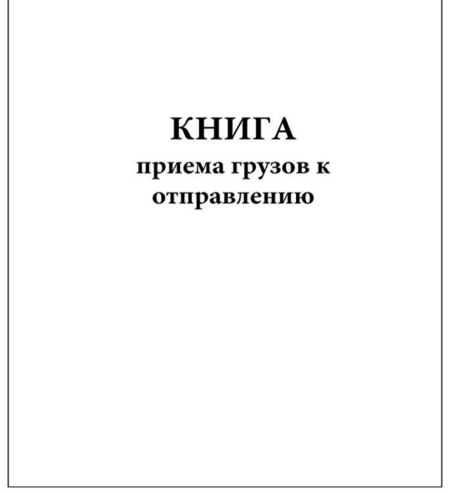 | ГУ-34
32. Напишите форму Квитанции о приеме груза.  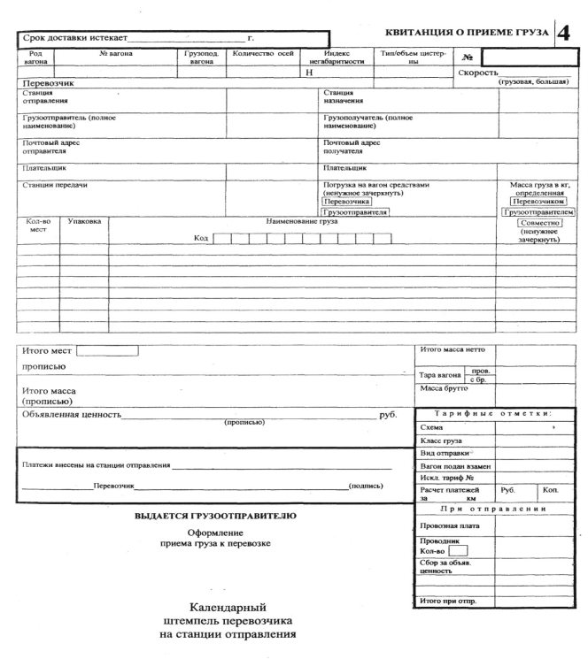 | ГУ-29-0
33. Сколько глав в технических условиях? Запишите в ответе только число. | 12
34. Напишите форму Книги по инструкции по перевозке негабаритных и тяжеловесных грузов на железных дорогах.  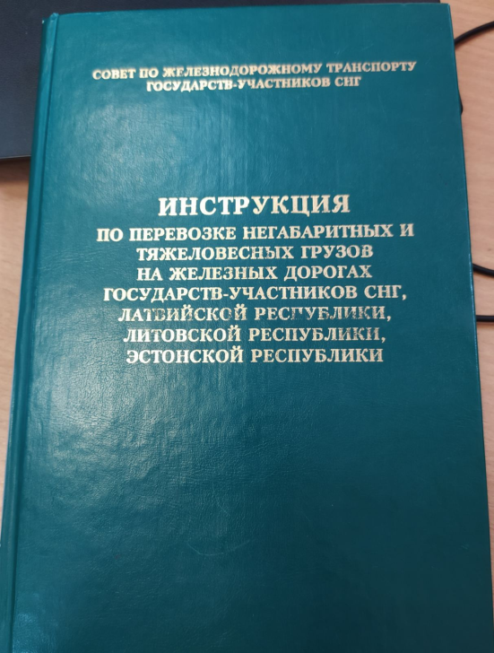 | ДЧ-1835
35. Вставьте пропущенное понятие:  _________ груз - это груз, вес одного грузового места которого превышает восемьдесят килограммов | Тяжеловесный
36. Вставьте пропущенное понятие:  _________ - это железнодорожное здание, предназначенное для кратковременного хранения грузов. | Склад
37. Вставьте пропущенное понятие:  ________ - это документ, в соответствии с которым производятся расчеты платы за перевозку | Прейскурант №10-01  или  Прейскурант 10-01
38. Определить тарифное расстояние (в км) между станциями  Челябинск-груз Юур жд - Ульяновск2 КБШ жд до порта.  Запишите в ответе только число. | 1110

OK 01. Выбирать способы решения задач профессиональной деятельности применительно к различным контекстам
уметь:
- определять сроки доставки;
знать:
- назначение и функциональные возможности систем, применяемых в грузовой работе;
- правила перевозок грузов;
- организацию грузовой работы на транспорте;
- формы перевозочных документов;
- грузовую отчетность.

Закрытые вопросы
Вопрос | Ключ
1. Признаки классификации грузов  а) по способу погрузки-выгрузки, по весу, по степени опасности, по условиям хранения, по виду тары  б) по способу укладки в тару ,по весу ,по степени опасности, по виду тары  в) по способу погрузки-выгрузки, по размерам, по условиям размещения в вагоне или контейнере  г) по способу погрузки-выгрузки, по весу, по степени опасности, по условиям хранения | г
2. Какой документ следует до станции назначения вместе с грузом?  а) накладная  б) дорожная ведомость  в) накладная и дорожная ведомость  г) корешок дорожной ведомости и накладная | в
3. В течение какого времени перевозчик должен подать вагоны грузополучателю после получения уведомления?  а) 24 часа  б) 12 часов  в) 2 часа  г) 1 часа | в
4. В каком документе указывается время о подаче вагонов под выгрузку средствами грузополучателя?  а) ГУ-38  б) ГУ-27  в) ГУ-45  г) ГУ-46 | в
5. За какой период времени грузополучатель получает уведомление о прибытии груза?  а) за 2 часа до момента прибытия груза  б) за 24 часа до момента прибытия груза  в) за 6 часов до момента прибытия груза  г) за 12 часов до момента прибытия груза | а
6. При подготовке и перевозке грузов в вагонах их свойства влияют  а) на условия подготовки и перевозки грузов  б) на размещение грузов в вагоне  в) на выбор железнодорожного подвижного состава  г) на выбор тары | в
7. В какой книге регистрируются прибывшие грузы в товарной конторе?  а) ГУ 42  б) ГУ 44  в) ГУ 34  г) ГУ 48 | а
8. Какими документами фиксируется начальный и конечный этапы перевозочного процесса?  а) дорожной ведомостью, накладной, вагонным листом  б) накладной и вагонным листом  в) накладной, дорожной ведомостью, корешком дорожной ведомости  г) вагонным листом, квитанцией о приеме груза, дорожной ведомостью | а
9. Укажите размеры стоек в нижнем и верхнем отрубе.  а) В нижнем отрубе - 100 мм, в верхнем – 110мм.  б) В нижнем отрубе - 120-140 мм, в верхнем – 90мм.  в) В верхнем отрубе – 90мм, в нижнем - 100 мм  г) В верхнем отрубе – 100мм, в нижнем - 110 мм | б
10. Кем производится коммерческий осмотр вагонов при отправлении груза со станции?  а) работниками ПКО или при их отсутствии приѐмосдатчиком  б) работниками ПТО совместно с приѐмосдатчиком  в) грузоотправителем совместно с приѐмосдатчиком  г) приѐмосдатчиком | а
11. На сколько групп подразделяются вагоны?  а) 7  б) 3  в) 6  г) 5 | в
12. Какой документ регламентирует порядок приѐма груза к перевозке?  а) Правила перевозок грузов  б) ПТЭ  в) технологический процесс работы станции  г) Типовая должностная инструкция приѐмосдатчика | а

Открытые вопросы
Вопрос | Ключ
1. Вставьте пропущенное понятие:  ___________ - это грузоотправитель или грузополучатель, а также владелец железнодорожного пути необщего пользования, который в пределах железнодорожного пути необщего пользования, принадлежащего иному лицу, владеет складом или примыкающим к указанному железнодорожному пути своим железнодорожным путем необщего пользования | Контрагент
2. Вставьте пропущенное понятие:  Железнодорожный путь _________ _________ - это железнодорожные подъездные пути, примыкающие непосредственно или через другие железнодорожные подъездные пути к железнодорожным путям общего пользования и предназначенные для обслуживания определѐнных пользователей услугами железнодорожного транспорта на условиях договоров или выполнения работ для собственных нужд | необщего пользования
3. Вставьте пропущенное понятие:  _____ _______, ________ - это часть железнодорожного пути необщего пользования, примыкающая к крытым и открытым складам и предназначенная для погрузки и выгрузки грузов | Место погрузки, выгрузки
4. Вставьте пропущенное понятие:  ___________ _____ - это груз, который при размещении в открытом подвижном составе, находящемся на прямом горизонтальном участке пути, превышает очертания габарита погрузки или его геометрические выносы в кривых за пределы габарита погрузки превышают геометрические выносы в соответствующих кривых расчетного вагона | Негабаритный груз
5. Вставьте пропущенное понятие:  __________ - это автомобиль-тягач в сцепе с полуприцепом и прицепом. | Автопоезд
6. Вставьте пропущенное понятие:  _______ - это средство пакетирования, имеющее 1 или 2 настила или специальную настройку для крепления груза | Поддон
7. Вставьте пропущенное понятие:  _____ ________ - это уменьшение массы груза под воздействием естественных причин в условиях нормального технологического процесса хранения и перевозки грузов | Естественная убыль
8. Вставьте пропущенное понятие:  __________ _________ - это маркировка, состоящая из основных, дополнительных, информационных надписей и манипуляционных знаков | Транспортная маркировка
9. Напишите размеры стоек (в мм) в нижнем отрубе. | 120-140
10. Вставьте пропущенное понятие:  __________ _________ - это перевозки, в результате которых происходят потери или ухудшения качества грузов при транспортировке, погрузке, выгрузке и доставке к месту потребления | Несохранные перевозки
11. Напишите расстояние Алнаши-Глазов (в км). Запишите в ответе только число. | 289
12. Вставьте пропущенное слово:  За искажение в транспортной железнодорожной накладной наименования грузов, особых отметок, сведений о грузах, об их свойствах, в результате чего снижена стоимость перевозок грузов или возможно возникновение обстоятельств, влияющих на безопасность движения и эксплуатации железнодорожного транспорта, за отправление запрещенных для перевозок железнодорожным транспортом грузов, грузоотправители уплачивают перевозчику штраф в размере _______________ платы за перевозку таких грузов на все расстояние их перевозки независимо от возмещения вызванных данным обстоятельством убытков перевозчика. | пятикратной
13. Вставьте пропущенное понятие:  ___________ _________ - это укрупненное грузовое место, сформированное из отдельных мест груза в таре или без нее, скрепленных между собой с помощью универсальных или специальных средств пакетирования разового или многоразового пользования, позволяющих обеспечивать безопасное выполнение погрузочно-разгрузочных и складских работ при перевозке грузов, соответствующих установленным стандартам, техническим условиям на продукцию, ее тару и упаковку и иным актам. | Транспортный пакет
14. Вставьте пропущенное понятие:  _______ _________ - это документ СМГС, сопровождающий груз до станции назначения, выдается получателю с листом 5 и грузом. | Оригинал накладной
15. Вставьте пропущенное понятие:  __________ - это автоматизированная система подготовки и оформления перевозочных документов на железнодорожные грузоперевозки ОАО «РЖД» по территории Российской Федерации. | ЭТРАН  (электронная транспортная накладная)
16. Вставьте пропущенное понятие:  ____________ - это изменение указанных в перевозочных документах грузополучателя и (или) железнодорожной станции назначения. | Переадресовка
17. Вставьте пропущенное понятие:  __________ ________ - это документ, осуществляющий учет выполнения плана перевозок грузов. | Учетная карточка
18. Вставьте пропущенное понятие:  __________ - это разница между количеством (массой) груза, указанным в транспортном документе, и фактическим количеством (массой) груза, прибывшим в пункт назначения. | Недостача
19. Вставьте пропущенное понятие:  __________ - это обращение в суд за защитой своего права или охраняемого законом интереса. | Иск
20. Вставьте пропущенное понятие:  __________ __ _______ _______ - это документ, содержащий информацию о сроках транспортировки, типе, количестве, стоимости груза и реквизиты сторон, выдается грузоотправителю. | Квитанция о приеме груза
21. Вставьте пропущенное понятие:  __________ - это искусственное сооружение, состоящее из ряда однотипных опор и пролетов и предназначенное для перехода железнодорожного пути, занятой территории или транспортных потоков над уровнем земли.  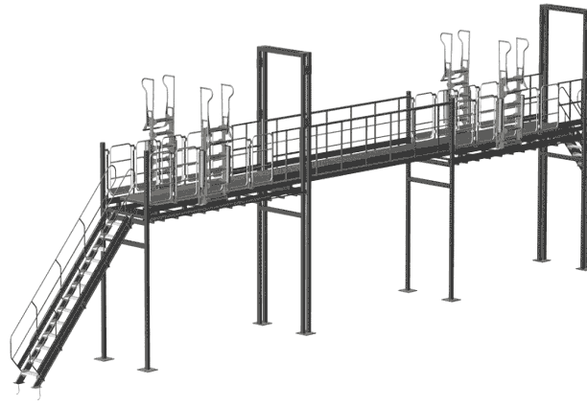 | эстакада
22. Напишите форму вагонного листа на повагонную отправку:  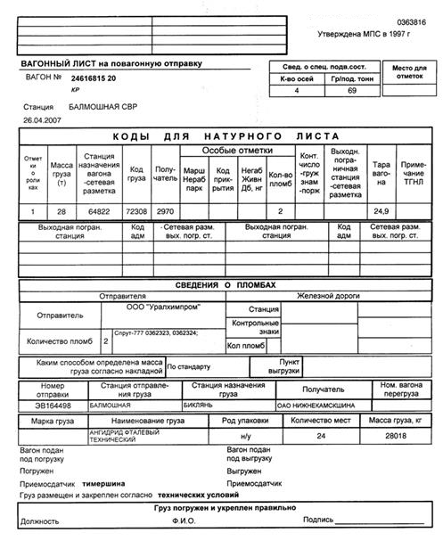 | ГУ-38а
23. Напишите наименование формы ГУ-1  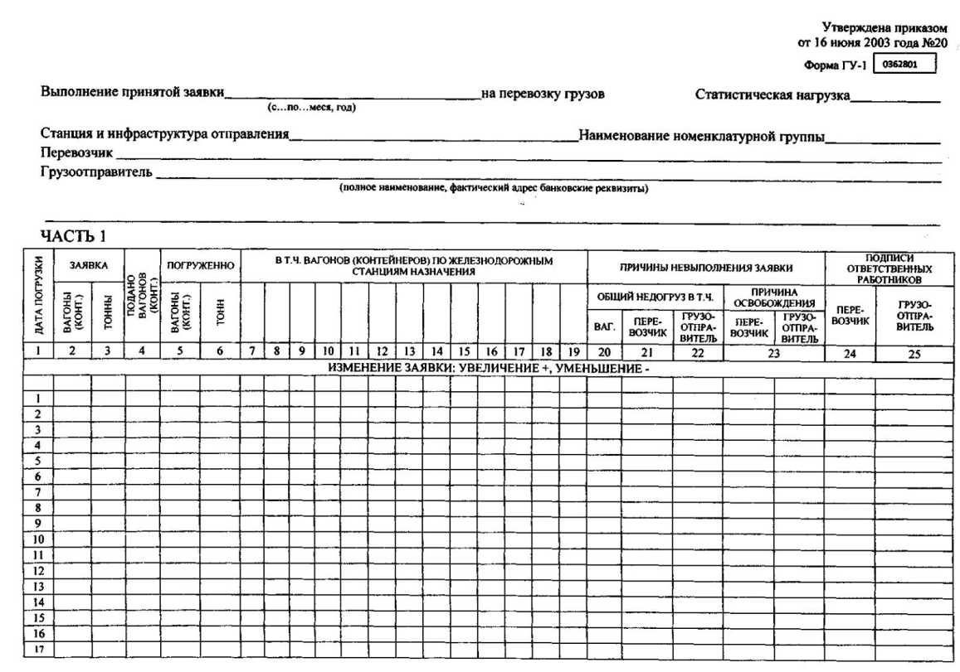 | Учетная карточка
24. Напишите форму транспортной железнодорожной накладной  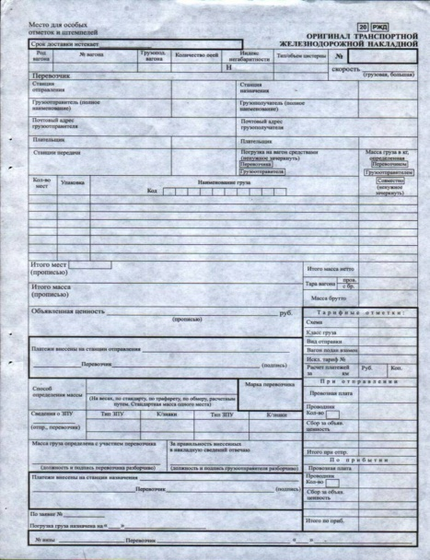 | ГУ-27
25. Какой вид габарита погрузки изображен на рисунке:  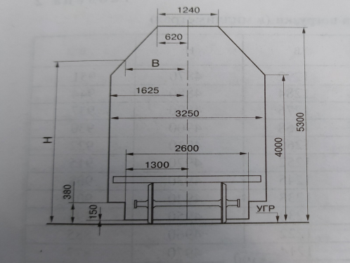 | Основной
26. Напишите наименование формы ГУ-22  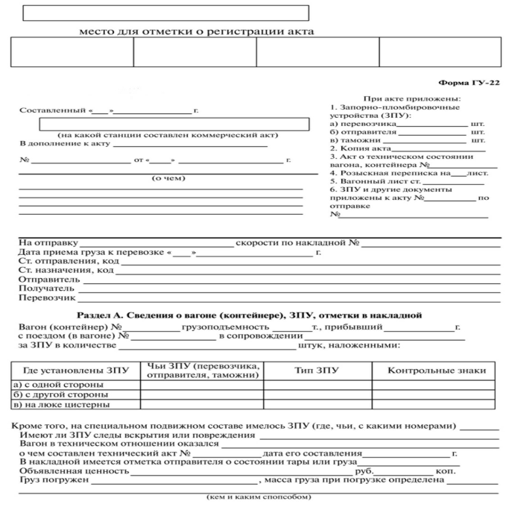 | Коммерческий акт
27. Вставьте пропущенное понятие (аббревиатуру):  ________- это соглашение о международном железнодорожном грузовом сообщении | СМГС
28. Вставьте пропущенное понятие:  СИ - это служебная инструкция к Соглашению о международном железнодорожном __________ сообщении | грузовом
29. Какой вид габарита погрузки изображен на рисунке?  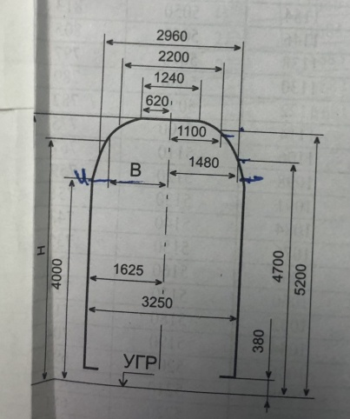 | Зональный
30. Какой вид габарита погрузки изображен на рисунке?  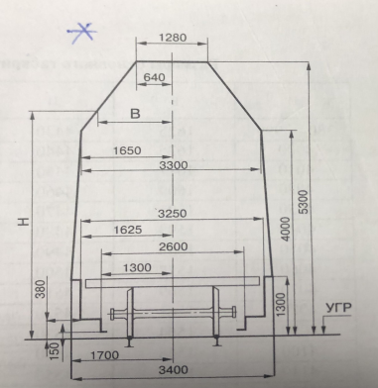 | Льготный
31. Напишите форму акта о повреждении груза  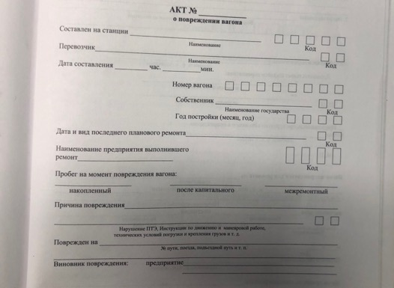 | ВУ-25
32. Напишите форму Книги учета коммерческих актов, составленных на неисправные перевозки грузов и багажа  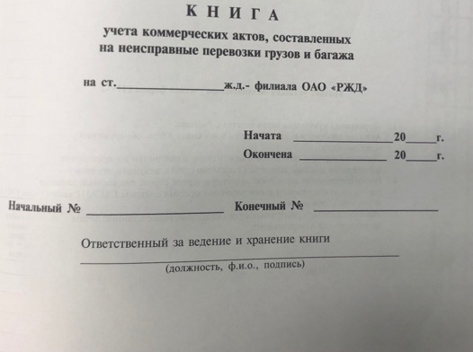 | ГНУ-2
33. Напишите форму Книги перевески грузов на вагонных весах:  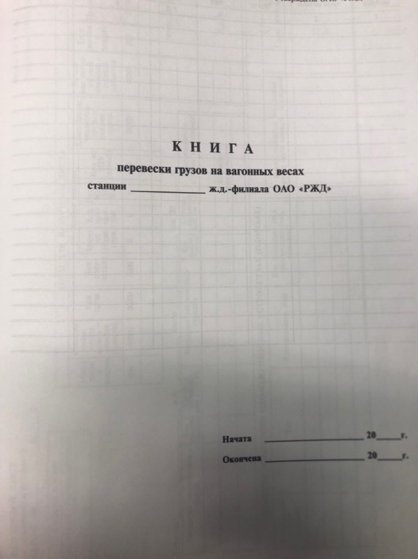 | ГУ-36
34. Вставьте пропущенное понятие (аббревиатуру):  _________ включает в себя электронные габаритные ворота, которые предназначены для бесконтактного контроля соблюдения габарита погрузки погруженных на открытый подвижной состав грузов, счета вагонов с головы состава, определения скорости движения состава в процессе движения. | АСКО ПВ  или  АСКОПВ
35. Вставьте пропущенное понятие (аббревиатуру):  ________ - это автоматизированная система оформления перевозочных документов, операций по прибытию и отправлении поездов, формирования натурных листов и т.д. | АСОУП
36. Вставьте пропущенное понятие:  ______ - это сумма вагонов, поступивших на путь необщего пользования за определенный отчетный период. | Вагонооборот
37. Какая автоматизированная система изображена на рисунке?  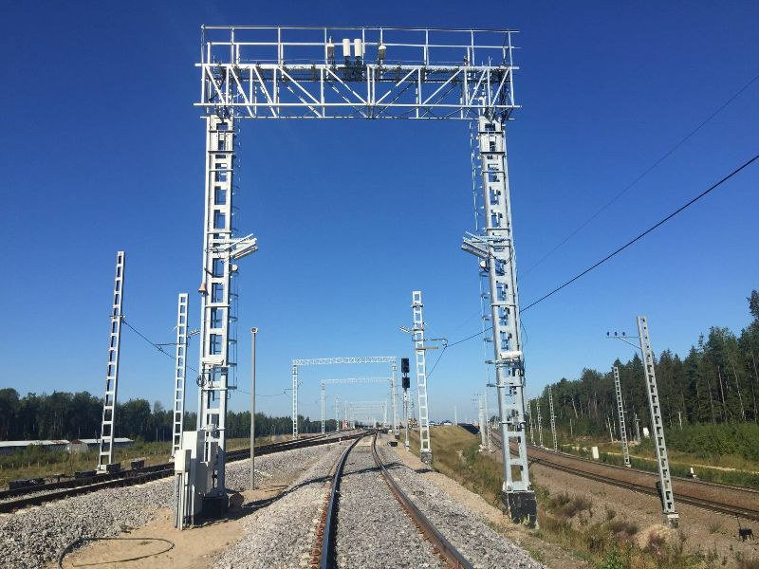 | АСКО ПВ  или  АСКОПВ
38. Вставьте пропущенное понятие:  ________ - это основной документ, подтверждающий обстоятельства утраты, недостачи, порчи или повреждения перевозимого груза | Коммерческий акт

